Bước: Cấu hình gán Interface và địa chỉ IP trên Console pfSense
- Mục đích: Khởi tạo và thiết lập các cổng mạng theo sơ đồ bài thực hành.
- Chi tiết cấu hình các interface:
  - WAN (em0): Cổng kết nối Upstream/Internet (nhận IP động DHCP).
  - LAN (em1): Cổng mạng nội bộ, đặt địa chỉ IP tĩnh 10.0.0.1/8, tắt DHCP Server.
  - OPT1/DMZ (em2): Cổng vùng cách ly DMZ, đặt địa chỉ IP tĩnh 172.16.0.1/16, tắt DHCP Server.
- Kết quả: Các interface đã nhận đúng định dạng IP tĩnh và sẵn sàng truy cập trang quản trị webConfigurator qua cổng LAN ([http://10.0.0.1](http://10.0.0.1)).
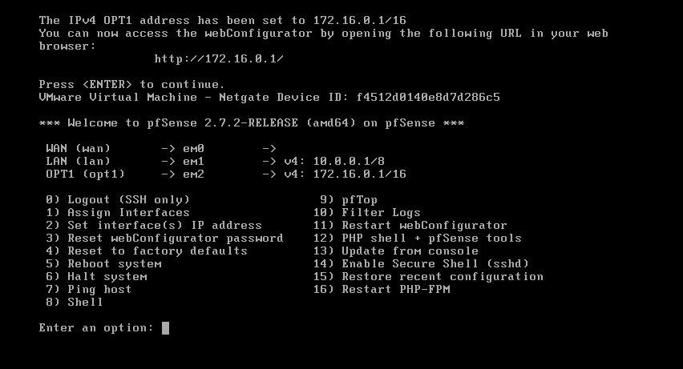

Cấu hình địa chỉ IP tĩnh trên máy chủ Domain Controller (LAN) và kiểm tra kết nối ping thông suốt tới Gateway pfSense (10.0.0.1)
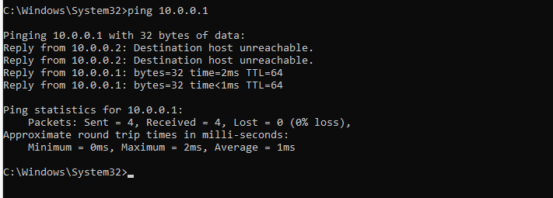

Bước: Cấu hình ban đầu qua Setup Wizard và Đăng nhập WebGUI thành công
- Mục đích: Hoàn tất thiết lập cấu hình ban đầu cho hệ thống tường lửa pfSense từ máy trạm LAN (Domain Controller).
- Nội dung thực hiện:
  - Truy cập giao diện quản trị [http://10.0.0.1](http://10.0.0.1) qua trình duyệt với tài khoản quản trị admin.
  - Cấu hình múi giờ hệ thống Asia/Bangkok.
  - Vô hiệu hóa tính năng chặn mạng nội bộ (Block RFC1918 Private Networks) và danh sách địa chỉ chưa được cấp phát (Block bogon networks) trên giao diện WAN để phục vụ kiểm thử mô phỏng trong phòng Lab.
- Kết quả: Đăng nhập thành công vào trang quản trị chính (Dashboard), hệ thống nhận diện đầy đủ các cổng mạng (WAN, LAN, OPT1).
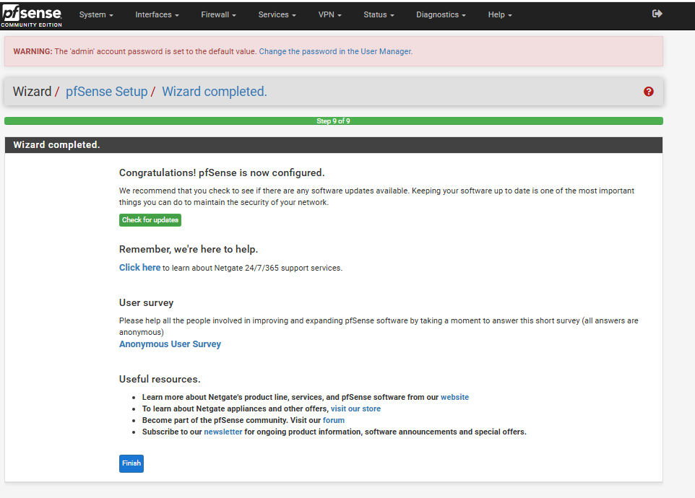

Bước: Kích hoạt và cấu hình Interface phân vùng DMZ
- Mục đích: Kích hoạt cổng vật lý em2, đổi tên nhận diện sang DMZ và gán cấu hình mạng độc lập phục vụ đặt máy chủ Web.
- Chi tiết cấu hình:
  - Trạng thái: Tích chọn Enable interface.
  - Description: DMZ.
  - IPv4 Configuration Type: Static IPv4.
  - IPv4 Address: 172.16.0.1/16.
  - IPv4 Upstream gateway: None (không đặt gateway trên interface nội bộ để hệ thống tự động nhận diện NAT Outbound).
- Kết quả: Giao diện DMZ (em2) đã được kích hoạt thành công, sẵn sàng liên kết với mạng nội bộ máy chủ.
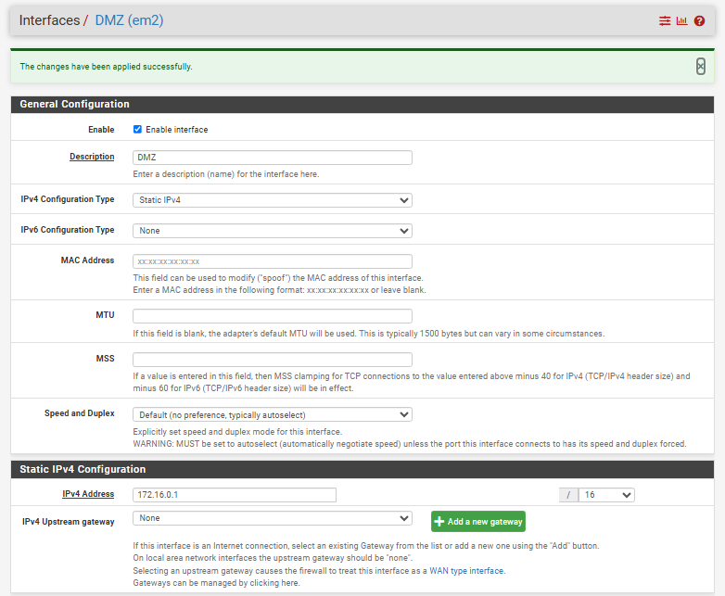

Bước: Vô hiệu hóa chính sách ngầm định LAN to Any và xóa bảng trạng thái
- Mục đích: Khóa toàn bộ lưu lượng truy cập tự do từ mạng LAN ra ngoài theo yêu cầu kiểm thử chính sách bảo mật, chuẩn bị cho các tình huống gán luật kiểm soát chủ động.
- Nội dung thực hiện:
  - Vô hiệu hóa (Disable) 2 luật mặc định: Default allow LAN to any rule và Default allow LAN IPv6 to any rule.
  - Giữ nguyên luật Anti-Lockout Rule để duy trì quyền truy cập trang quản trị WebConfigurator qua cổng 80/443.
  - Thực hiện chức năng Reset States trong mục Diagnostics để ngắt toàn bộ phiên kết nối còn lưu trong State Table của tường lửa.
- Kết quả: Mạng LAN bị chặn kết nối ra ngoài theo cơ chế mặc định, các luật tường lửa sẵn sàng cho việc kiểm thử độc lập.
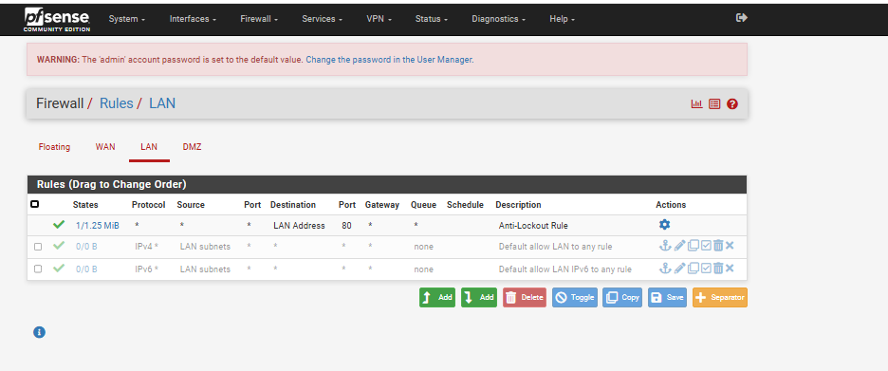

Tình huống 2: Kiểm thử chính sách cho phép phân vùng LAN truy cập Internet
- Mục đích: Xác minh luật tường lửa cho phép lưu lượng từ phân vùng mạng nội bộ (LAN net) đi qua pfSense ra ngoài Internet.
- Cấu hình luật kiểm soát (Firewall Rule trên tab LAN):
  - Action: Pass
  - Interface: LAN
  - Address Family: IPv4
  - Protocol: Any
  - Source: LAN subnets
  - Destination: Any
- Kết quả thực nghiệm:
  - Thực hiện lệnh ping 8.8.8.8 từ máy chủ Domain Controller (10.0.0.2).
  - Gói tin phản hồi liên tục với độ trễ trung bình 37ms, tỷ lệ mất gói tin 0% (0% loss).
  - Cơ chế NAT Outbound và luật lọc gói tin hoạt động đúng thiết kế, máy trạm LAN đã truy cập Internet thành công.
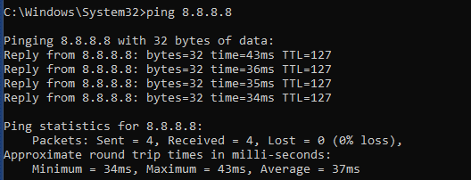
Link youtube: https://youtu.be/LQIjXSAODTk

